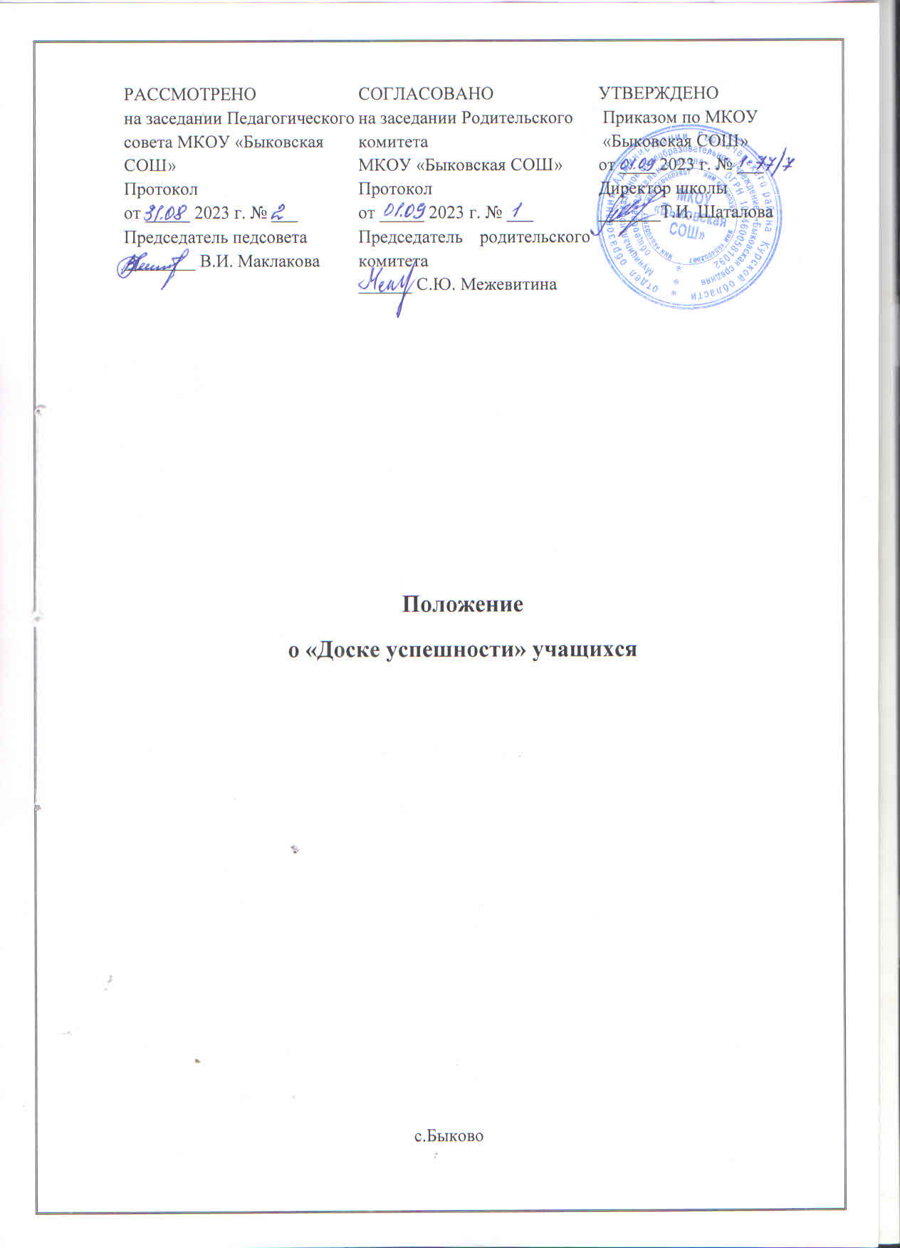

1. Общие положения
   1. Настоящее Положение о «Доске успешности» учащихся (далее Положение) разработано в соответствии со следующими нормативными правовыми актами:
      1. Федеральный закон от 29 декабря 2012г. №273 - ФЗ «Об образовании в Российской Федерации» в действующей редакции.
      2. Федеральный закон от 24 июля 1998г. №124-ФЗ «Об основных гарантиях прав ребенка в Российской Федерации» (в действующей редакции.
      3. Федеральный закон «О персональных данных» от 27.07.2006 №152-ФЗ.
      4. Приказ Министерства образования и науки Курской области от 30.12.2022г. №1-1934 «Об утверждении целевой модели (регионального стандарта) Школы полного дня в Курской области».
   2. Положение определяет порядок учета достижений учащихся в различных видах деятельности и их отражение на «Доске успешности».
   3. «Доска успешности» является одной из форм создания ситуации успеха у учащихся, организационной культуры, визуализации и публикации достижений учащихся и классного коллектива в целом перед широкой общественностью.
   4. На «Доске успешности» размещение информации осуществляется в соответствии с Гражданским кодексом Российской Федерации (часть первая) от 30.11.1994 г.№51-ФЗ (ст.152.1.).Охрана изображения гражданина.
   5. «Доска успешности» представляет собой стенд (см. приложение), на котором отображаются достижения учащихся по следующим номинациям - направлениям:
2. «Наука и познание».
3. «Спорт и здоровье».
4. «Лидерство и взаимодействие».
5. «Творчество и изобретательность».
6. «Гражданская и социальная ответственность».

Перечень направлений может дополняться в зависимости от решения ученического и педагогического коллективов.

* 1. Стенд «Доска успешности» имеет единый дизайн для всех классов, принятый высшим органом самоуправления образовательной организации и утвержденный приказом директора.
  2. Стенд - «Доска успешности» (далее Стенд) размещается в учебном кабинете, закрепленном за классным коллективом. Допускается создание электронной формы Стенда.
  3. На Стенде, в соответствующих ячейках, размещается качественная оценка (краткая формулировка) конкретных достижений, вкладе или заслуг учащихся.

1. Цели, задачи
   1. Целью внедрения «Доски успешности» является создание механизма объективного учета урочных, внеурочных достижений учащихся, стимулирование развития их интеллектуального, творческого потенциала в период обучения в образовательной организации.
   2. Основные задачи:
2. Создание:

стандартизированной модели «Доски успешности» для общественной презентации достижений, использования как инструментария классными коллективами и педагогическими работниками;

условий для общественной презентации личностных достижений

учащихся.

1. Предоставление классным руководителям (и/или тьюторам) инструментария для проведения оперативного мониторинга личностных достижений учащихся.
2. Формирование у учащихся:

активной жизненной позиции через «ситуацию успеха»; объективной самооценки для индивидуальной траектории

развития.

1. Информирование участников образовательного процесса о результатах и достижениях в различных видах деятельности учащихся.
2. Развитие личностного потенциала, социализации учащихся.
3. Механизм реализации
   1. Механизм реализации осуществляется в несколько этапов.
4. Ознакомление участников образовательного процесса с нормативными правовыми актами, регулирующими заполнение «Доски успешности».
5. Получение согласия на обработку персональных данных от родителей учащихся (законных представителей).
6. Формирование по каждому классу групп педагогических работников, осуществляющих сбор и предоставление запрашиваемой информации (классный руководитель, учителя-предметники, работающие в классе; социальный педагог, педагог-психолог, педагоги дополнительного образования, советник директора по воспитанию, тьюторы, заместители директора, и т. д.). Персонифицированный состав утверждается приказом по организации. Образовательная организация может вводить в команду класса учащихся (представителей класса, актив и т.д.)
7. Создание групповых чатов на образовательной платформе «Сферум» для сбора информации по каждому учащемуся.
8. Организация ежемесячного сбора классным руководителем (и/или тьютором) информации об успешности каждого учащегося по 5 номинациям - направлениям, указанным в пункте 1.4 , от участников групп.

При этом они обязаны предоставить не менее одной положительной качественной оценки в отношении каждого учащегося.

1. Обработка тьютором полученной информации от групп, индивидуальные собеседования с учащимися, коррекция их индивидуальных потребностей, учебных планов, и планирование их индивидуальных образовательно-профессиональных траекторий.
2. Отбор классными руководителями и(или) тьюторами информации об успешности каждого учащегося по 5 номинациям - направлениям, указанным в пункте 1.4., для публикации достижений учащихся на «Доске успешности».
3. Заполнение «Доски успешности».
4. Ежемесячный анализ заместителем директора заполнения «Доски успешности» ответственными лицами, принятие управленческих решений, в том числе в части установления стимулирующих выплат работникам.
5. Информирование родителей учащихся (законных представителей) о результатах реализации «Доски успешности», в том числе через созданные родительские чаты на образовательной платформе «Сферум».
6. Организация ежегодного торжественного мероприятия в классных коллективах с участием представителей родителей учащихся (законных представителей), общественности и т.д., в ходе которого подводятся итоги учебного года, анализируются результаты деятельности и отмечаются достижения каждого учащегося. Форма мероприятия определяется организаторами.

Приложение

ДОСКА УСПЕШНОСТИ УЧАЩИХСЯ класса

за месяц 20 года

|  |  |  |  |  |  |
| --- | --- | --- | --- | --- | --- |
| Ф.И.О. | НОМИНАЦИЯ | | | | |
| Наука и познание | Спорт и здоровье | Лидерство и взаимодействие | Творчество и изобретательность | Гражданская и социальная ответственность |
| Иванов Иван Иванович | Призер ШЭ ВсОШ по русскому языку | Занял 3-е место в шашечном турнире | Организовал сбор помощи приюту животных | Принял участие в ШЭ конкурса «Созвездие молодых» | призер конкурса «Лучший волонтер года» |
|  |  |  |  |  |  |
|  |  |  |  |  |  |